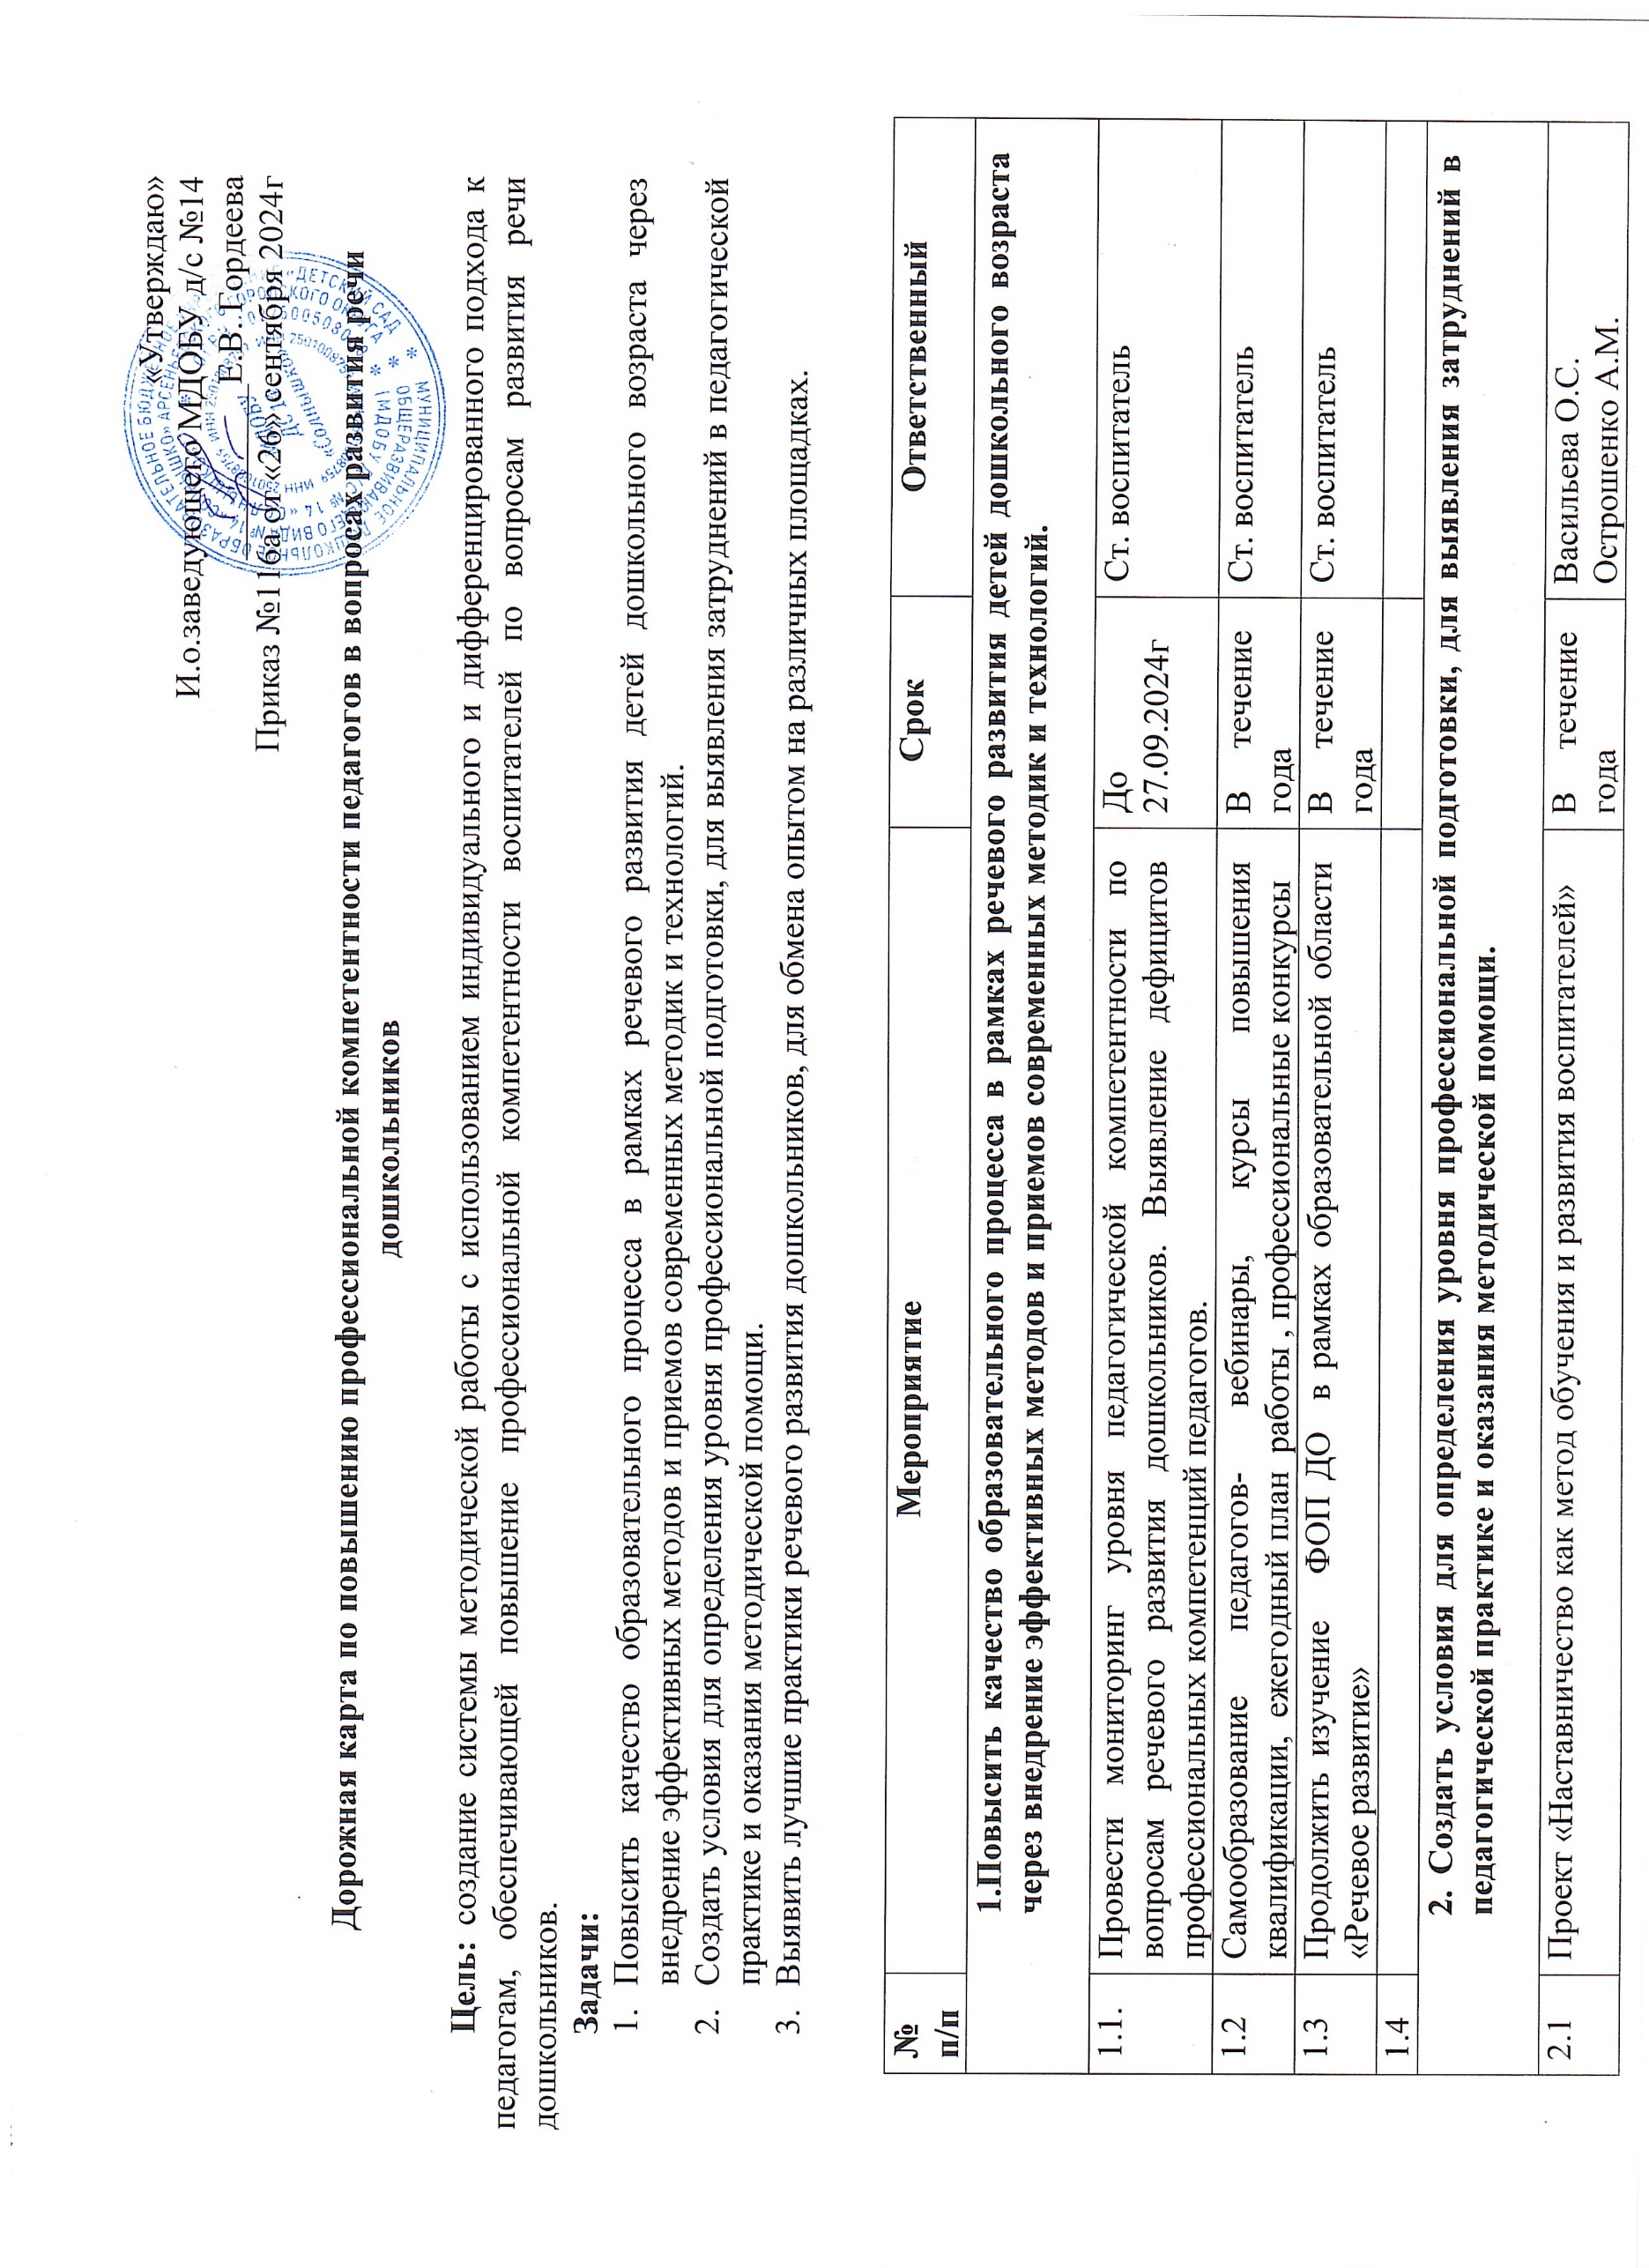

|  |  |  |  |
| --- | --- | --- | --- |
| 1.1. | Провести мониторинг уровня педагогической компетентности по вопросам речевого развития дошкольников. Выявление дефицитов профессиональных компетенций педагогов. | До 27.09.2024г | Ст. воспитатель |
| 1.2 | Самообразование педагогов- вебинары, курсы повышения квалификации, ежегодный план работы , профессиональные конкурсы | В течение года | Ст. воспитатель |
| 1.3 | Продолжить изучение ФОП ДО в рамках образовательной области «Речевое развитие» | В течение года | Ст. воспитатель |
| 1.4 |  |  |  |
| **2. Создать условия для определения уровня профессиональной подготовки, для выявления затруднений в педагогической практике и оказания методической помощи.** | | | |
| 2.1 | Проект «Наставничество как метод обучения и развития воспитателей» | В течение года | Васильева О.С.  Острошенко А.М. |
| 2.2 | Проведение фестиваля педагогических идей- открытые просмотры, мастер- класс и др. | Апрель- май | Ст. воспитатель, воспитатели |
| 2.3 | Смотр в группах РППС – речевые уголки |  |  |
| 2.4 | Контроль за проводимой работой по развитию речи в ДОО (тематические проверки, взаимопосещение) | По графику | Ст. воспитатель |
| 2.5 | Контрольный мониторинг уровня педагогической компетентности по вопросам речевого развития дошкольников. | Май | Ст. воспитатель |
| 1. **Выявить лучшие практики речевого развития дошкольников, для обмена опытом на различных площадках.** | | | |
| 3.1 | Изучение и анализ педагогических практик по развитию речи детей в условиях реализации ФОП ДО в ДОУ |  |  |
| 3.2 | Обмен методических разработок по развитию речи детей |  |  |
| 1. **Создание специальных условий, способствующих развитию речи дошкольников; сотрудничество с родителями** | | | |
| 4.1 | Проведение диагностики воспитанников, обследование ЗКР | Сентябрь, апрель | Воспитатели |
| 4.2 | Детско- взрослый проект «Юный корреспондент» | В течение года | Халиманова Е.А., Артёменко А.Г. |
| 4.3 | Проект «С книгой в 21 век» | В течение года | Сотрудники ДОУ |
| 4.4 | Проект «ТИКО –грамотей» | В течение года | Гундина Н.А. |
| 4.5 | Проект «Здравствуй сказка» | В течение года | Квакуша Т.И., Панарина О.М. |
| 4.6 | Образовательное событие - Прогулки по музеям (различной тематики) | В течение года | Педагоги |